行军副领+队医总结

之前有计划过在大三上学期做一次副领，但没想到来的稍微早了点，郭耐杰发消息问三下乡龙井河有兴趣吗，于是开始了磕磕绊绊的副领之路。

一、队医方面

因为要做队医，整个期间都很担心，于是在拉练开始的前一个月都在看相关的东西。但是实际拉练之后，个人认为最重要的两点：

1.准确找出队员病症的原因，再针对性处理（感觉像病句有点）；

2.我们能进行的是初步、简单的措施，情况严重一定要及时就医。（因为自己就是想着一步做好于是准备的时候看了些空的、不太实用的东西_(:3」∠)_比如第一天彩虹瀑布张及之中暑了，愚蠢的我只有藿香正气水这一途径，完全忘了最基本直接的补盐啊555）

这是这次准备的药品单

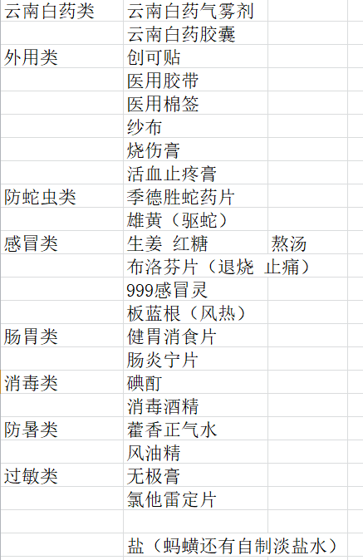

云南白药胶囊及健胃消食片可以去掉，创可贴可以稍微多备一点（emmm我可能是因为一开始只要谁被蚂蟥咬了之后就用一个创可贴所以后面有点告急）

还有一个小小的建议：药的包装盒不要丢或者是把生产日期标注一下，要不是不确定柜柜里面的药能不能用，于是如果每次都重新买就太浪费了（我也前来道个歉，自己当时包装也直接丢了……但是下学期拉练的时候绝对是没有过期的_(:3」∠)_）

二、行军方面

恩……第一次动员大会自己有事情不在合肥于是没去，没有好好强调行军中的一些要求。不过总体上对于行军还是比较满意的，出现问题的队员在指正之后，能看到很明显的改进。

第二天前半天行军很慢也有我的一部分锅，路很好走但是蚂蟥有点多。经常的情况是：一个同学发现了蚂蟥，于是周围的人都停下来围着，后面的人也就站着，前面的人继续往前面走。这样队伍很容易断开_(:3」∠)_不过当晚说了这个问题之后就没怎么出现这样的情况了。

恩……两天遇雨，很刺激了。

三、说点啥呢

从队员身份转变为领队，是一种完全不一样的体验。像是迫使着我去变的成熟、变的要有担当，想想 这样也是很好的，感到自己在做事情，让我走出混混沌沌、蜗居“象牙塔”的状态。好吧，我也不知道在说些什么，就这样吧。